SPRAWOZDANIE – LABOLRATORIUM NR 13

Szacowanie całek niewłaściwych przy użyciu kwadratur Gaussa

31.05.2021r.

Przemysław Rodzik

1. Wstęp teoretyczny

Kwadratury Gaussa – metody całkowania numerycznego polegające na takim wyborze wag i węzłów interpolacji t1, t2, t3, tn € [a,b] aby wyrażenie



najlepiej przybliżało całkę

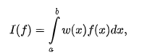

gdzie F jest dowolną funkcją określoną na odcinku [a,b] a w jest tzw. funkcją wagową spełniającą warunki

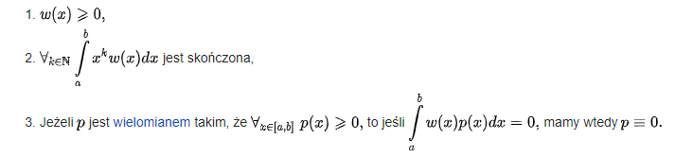

Kwadratura Gaussa-Hermite – stosuje się ją przy całkowaniu w przedziale (-∞,∞). Za funkcje wagową przyjmuje się $e^{-x^{2}}$

Wielomiany Hermite’a:





j

Kwadratura Gaussa-Legendre’a – stosuje się ją dla przdziałów a,b € R.

Wielomiany Legendre’a

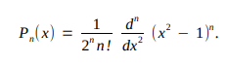

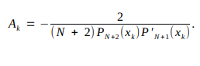

Kwadratura Gaussa-Laguerre’a – stosuje się ją dla przedziału [a , b] = [0 , ∞). Funkcja wagowa $e^{-x}$

Wielomiany Laguerre’a





1. Opis problemu
2. Obliczyć numerycznie przy użyciu kwadratury Gaussa-Legandre’a wartość całki

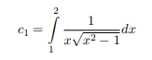

Wartość dokładna całki: c1,a = π/3. Wykonać wykres |c1 − c1,a| = f(n), dla liczby węzłów

n = 2, 3, . . . , 100.

2. Obliczyć numerycznie przy użyciu kwadratury Gaussa-Hermite’a wartość całki

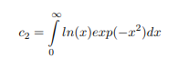

a) Stosując kwadraturę Gaussa-Hermite’a dla: n = 2, 4, 6, 8, . . . , 100.

Uwaga: ponieważ w kwadraturze zakres całkowania rozciąga się na x ∈ (−∞, ∞), wobec

czego w funkcji podcałkowej (2) musimy użyć ln(|x|) a wynik całkowania podzielić przez 2.

b) Stosując kwadraturę Gaussa-Legendre’s dla: n = 2, 3, 4, 5, . . . , 100 oraz x ∈ [0, 5].

Wartość dokładna całki c2,a = −0.8700577. Dla podpunktów (a) i (b) wykonać wykres |c2−c2,a| =

f(n). W sprawozdaniu proszę wyjaśnić, która kwadratura daje lepsze wyniki i dlaczego? W tym

celu proszę sporządzić wykres funkcji g2(x) = ln(x)e−x2

dla x ∈ [0.01, 2.5], który wiele wyjaśnia.

1. Obliczyć numerycznie przy użyciu kwadratury Gaussa-Laguere’a wartość całki

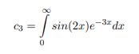

Uwaga: w kwadraturze Gaussa-Laguerre’a funkcja wagowa ma postać: e −x . Dlatego w pierwotnej funkcji podcałkowej (3) należy najpierw wydzielić funkcję wagową a pozostałą część potraktować jako całkowaną funkcję. Inny sposób polega na transformacji zmiennej po której całkujemy: 3x = y, po to aby dopasować wykładnik do naszych potrzeb. Wybór sposobu transformacji funkcji podcałkowej: dowolny. Wartość dokładna całki: c3,a = 2/13. Proszę wykonać wykres |c3−c3,a| = f(n), dla liczby węzłów n = 2, 3, . . . , 10.

3.Wynik

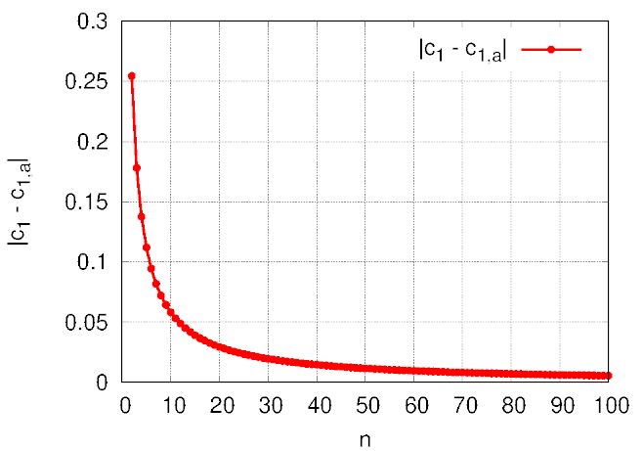

Wraz ze wzrostem węzłów widać zmniejszanie się błędy, wykres przypomina funkcje ekspotencjalną.

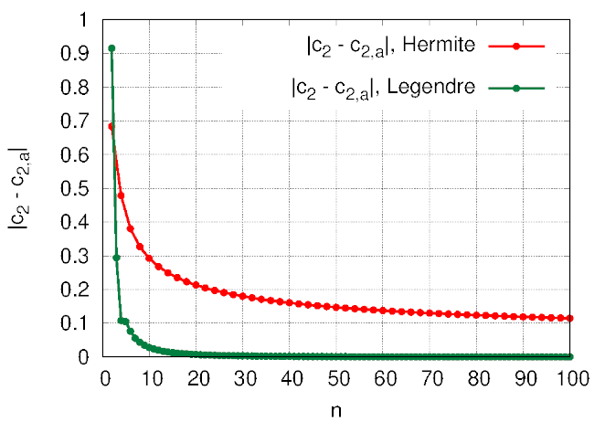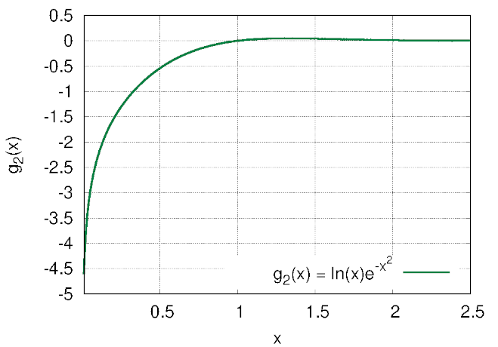

Wykres błędu dla drugie j całki przy użyciu dwóch różnych metod. Widać że kwadratura Legendre jest o wiele dokładniejsza niż kwadratura Hermite’a. Metoda Hermita w tym przypadku potrzebowała by dużej ilości węzłów aby osiągnęła pożądaną dokładność. Dla metodu Legendre

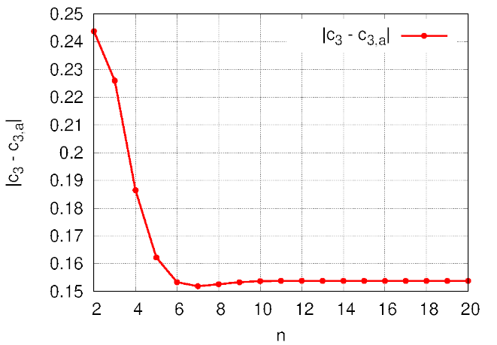

W przypadku trzeciej całki widzimy bardzo szybki spadek błędu. Utwierdza nas to w myśleniu że dla konkretnego typu całek metoda Hermite’a jest bardzo wydajnym sposobem.

4.Wnioski

Kwadratury Gaussa dają nam możliwość rozwiązywania całek oznaczonych niewłaściwych. Nie wszystkie sposoby są tak samo wydajne i nie zawsze dają dokładny, satysfakcjonujący nas wynik. Trzeba dobrać odpowiedni sposób do danej całki. Dowodem jest druga całka gdzie metoda Legendre przy danej ilości węzłów daje mały błąd w przeciwieństwie do metody Hermite.